Дидактическая игра по математике для детей 6-7 лет
«Веселые примеры»
Цель игры: Овладение дошкольником навыками устного счета

Задачи:
Учить детей правильно решать примеры;
закрепить знания детей о сложении и вычитании;
закрепить счет в пределах 10;
развивать наблюдательность, внимание, память, мышление.
поддерживать у детей желание учиться, быть старательным;
реализовать интерес детей к школе.

Материал:
Облако голубое, лужи с изображениями цифр (от 5 до 10), капельки с примерами (сложение) и сердцевинки цветов с изображениями цифр (от 2 до 6), лепестки с примерами (вычитание).
Ход игры:
1 вариант: Ребенок начинает собирать сюжет «Дождик» или «Цветок» без определение правильных ответов в примерах.
2 вариант: Участники образуют две команды. Одна команда начинает собирать сюжет «Дождик»,
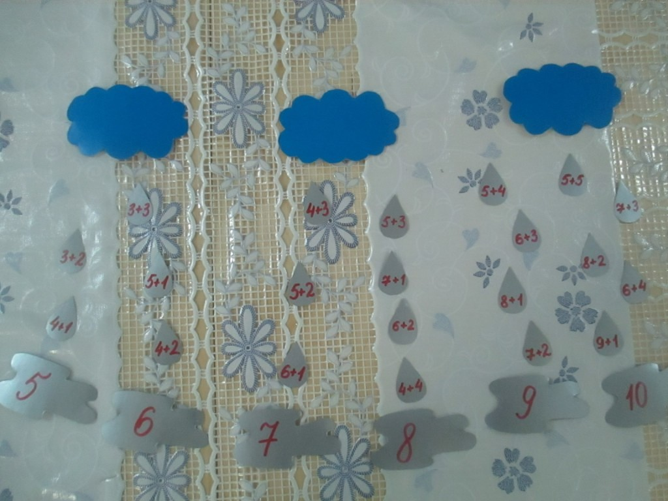
а другая – «Цветок».
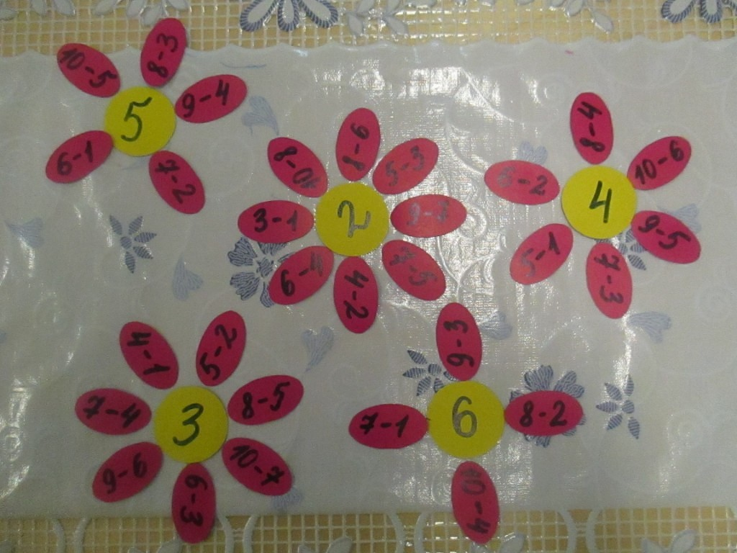
Во время игры дети по мере решения примеров собирают свои сюжеты.
Когда все примеры решены в одной из команд, воспитатель проверяет правильность решения примеров.
Если всё решено правильно, объявляется победитель.
3 вариант: Дети находят примеры на сложение и вычитание, ответы в которых одинаковы. Воспитатель сам называет число.
Победителем становится тот, кот быстрее найдет 3 (или 5 – по выбору педагога) верных примеров.
Желаем успехов!

